师范类专业认证管理信息系统线上学习
操作说明

一、网址：
http://tea.heec.edu.cn/tea2.0/

二、专业账号及密码
1.没有帐号的专业
账号：10636+专业名称首字母（如：汉语言文学专业账号为：10636hyywx）
初始密码：将以短信形式发送到专业负责人手机。
2.已有帐号的专业
在“师范类专业认证管理信息系统”已有帐号的专业，帐号为原账号，密码将重新以短信形式发送到专业负责人手机。

三、学习操作步骤
1.输入网址，进入登录界面。
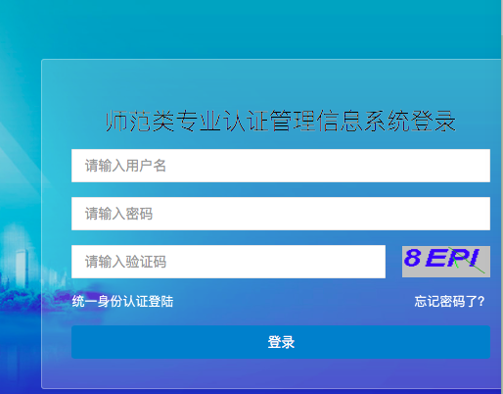

2.登录帐号后，点击左侧栏目中的“培训学习”，进入右侧界面后，点击“《师范类专业认证标准》解读”或“师范类专业认证学校培训课程””。其中，“《师范类专业认证标准》解读”视频后配有相关测试。

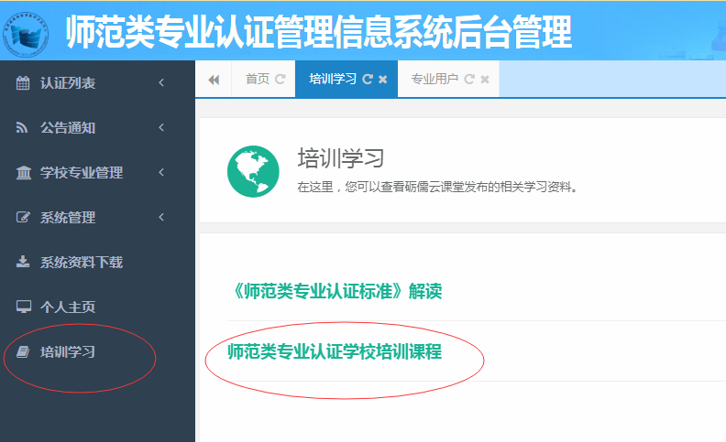

3.进入“砺儒云课堂”，即可观看在线课程。
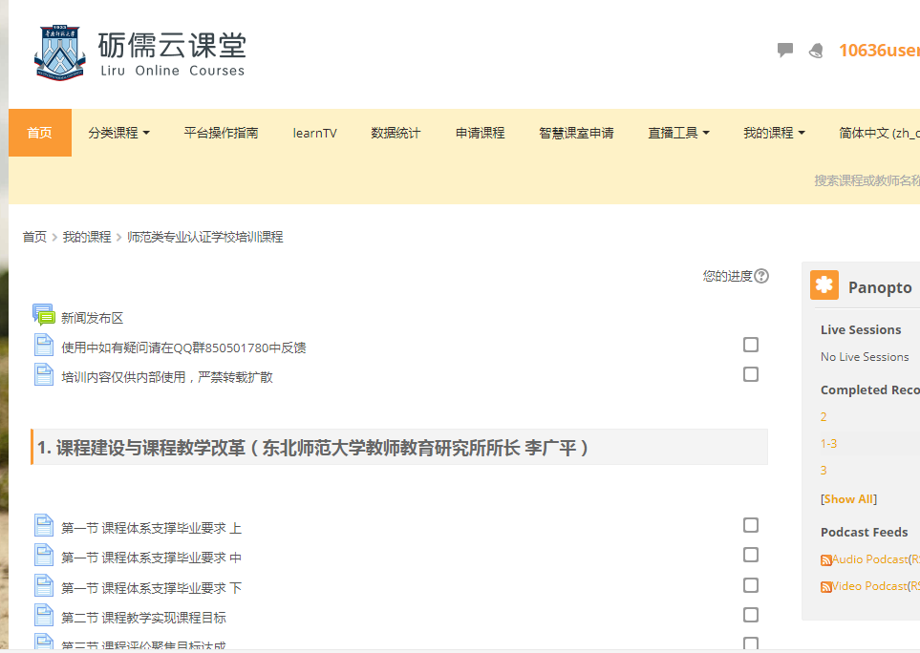

四、视频分享
1.在“砺儒云课堂”选择具体课程视频。
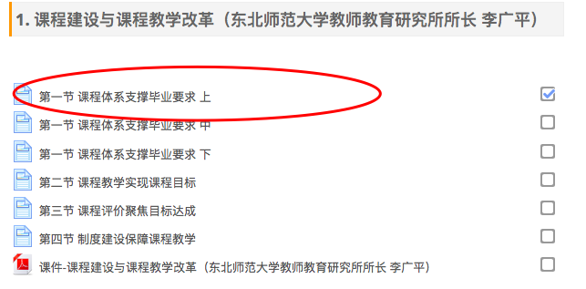

2.进入课程视频界面。
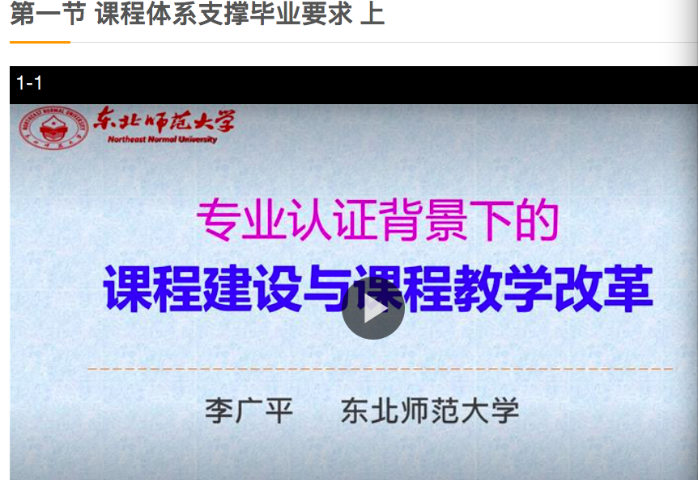
3.视频观看同时，在QQ联系人中找到需要视频分享的对象，点击进入聊天对话框，点击“...”图标，然后选择带有电脑图标下的“屏幕分享”。

或在对话框中选择“☎️”图标中的“屏幕分享”

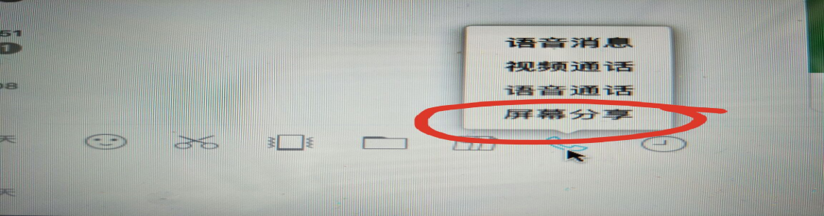

说明：视频只能保证5人同时在线观看。如专业观看人数较多，可根据实际情况选择分时间段观看。

五、信息修改
1.登录账号后，点击页面右上角专业名称信息拦，进入“我的主页”。

2.点击“我的账号信息”或“密码修改”，进行信息修改。
